Das Geld spielte die Hauptrolle
Feier beim Radsportverein Bollschweil / Das Theaterstück wird am 5. Januar wiederholt

Bollschweil (wsch). Eine unterhalt-same und abwechslungsreiche Weih-nachtsfeier präsentierte der Radsport-verein Bollschweil in der Möhlinhalle. Mit besinnlichen Liedern wie „Kommt lasset uns anbeten“ und „O seelige Nacht“ eröffnete der Männergesang-verein „Eintracht“ den Abend. Der Diri-gent Fritz Haege stimmte zum Abschluss „Oh du fröhliche“ an, und alle sangen kräftig mit. Zwischen den Liedern sprach Sabrina Weber gekonnt einen Text zur Weihnachtszeit. Der stellver-tretende Vorsitzende des Radsport-vereins, Karl Niegisch,wünschte dem erkrankten Vorsitzenden Jürgen Daul gute Besserung. Unter den Ehrengästen begrüßte er besonders Pfarrer Thomas Denoke, Altbürgermeister und Ehren-bürger Josef Hermann sowie Bürger-meister Josef Schweizer.
Es folgte der Höhepunkt des Abends. Mit dem Schwank „Ein Koffer voller Geld“ in drei Akten von Wilfried Rei-nehr zeigte die Laienspielgruppe Bollschweil wieder einmal, was sie zu leisten vermag.Unter der Regie von Karl Dischinger boten die neun Akteure Spaß und Spannung in einer Spielzeit von über zwei Stunden. Was besonders auf-fiel war die aufwendig und künstlerisch gestaltete Bühne mit Ziegeldächern und Panoramawänden. Das Stück selbst war ein Fall für starke Nerven und Lachmus-keln.
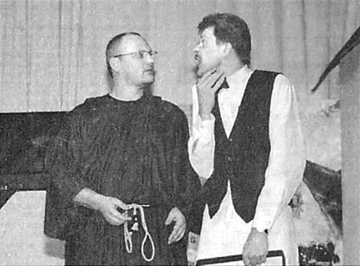
Zufälligerweise spielte Geld, wenn auch geklaut, die Hauptrolle zum Jahres- und Währungswechsel. Der Täter such-te Unterschlupf für sich und seine Beute. Zwei scheinbar verfeindete Wirtsleute beherbergen jedoch auch noch andere Gäste. Der vertrottelte Dorfpolizist ist dem Geld und dem Täter dicht auf der
Eine abwechslungsreiche Feier mit Musik und Theater gab es beim Rad-sportverein.FOTO: WALTER SCHNEIDER
Spur. Bei dem schnellen Wechsel von Verdächtigen hat er aber den Überblick verloren. Wem gehört welcher Koffer? Ein „Kriminalfall“ aus Missverständnis-sen, Verwechslungen, deftigen Streite-reien und kräftigem Humor erfreute das Publikum. Auf der Bühne präsentierten sich in Hochform Peter Loreth (als Pater verkleideter Bankräuber), Gerda Schweizer (Wirtin „Zum weißen Hir-schen“),Thomas Wiesler (Wirt „Zum ro-ten Ochsen), Markus Weiser (sein Sohn), Claudia Ebner (Nachbarsmädel), Daniele Gauger (Hochstaplerin), Daniela Marino (ihre Nichte), Stefan Wagner (Filmrequisiteur) und in Original-Uni-form Emil Schweizer (vertrottelter Dorf-polizist).
Bei allen drei Akten wenig zu tun hat-te die Souffleuse Doris Steiger.Nicht nur zum Abschluss sondern auch während des Spiels auf offener Szene erhielt die Gruppe großzügigen Beifall. Eine in der Halle beheimatete Fledermaus die im-mer tiefer über die Köpfe der Gäste flog, sorgte für zusätzliche Spannung. Karl Niegisch stellte alle Spieler nochmals namentlich vor und überreichte Blumen und Sekt. Eine reichhaltige Tombola überraschte viele mit wertvollen Lospreisen.

Information: Der Dreiakter „Ein Koffer voller Geld“ wird am Samstag, 5. Januar, 19.30 Uhr in der Möhlinhalle, bei der Jah-resfeier der Trachtenkapelle wiederholt.

Badische Zeitung vom 29. Dezember 2001

